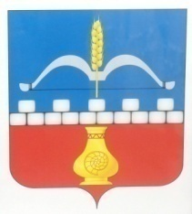

**СОВЕТ ДЕПУТАТОВ  
ЗДВИНСКОГО РАЙОНА НОВОСИБИРСКОЙ ОБЛАСТИ**

**четвертого созыва**

**Р Е Ш Е Н И Е**

тринадцатой сессии

17 декабря 2021 года с. Здвинск № 99

Об отмене решения Совета депутатов

Здвинского района Новосибирской области

от 31.03.2017 № 122

Рассмотрев экспертное заключение Управления законопроектных работ и ведения регистра министерства юстиции Новосибирской области на решения Совета депутатов Здвинского района Новосибирской области от 31.03.2017 № 122 «Об утверждении Положения о порядке предоставления в аренду (пользование) муниципального имущества Здвинского района", Совет депутатов Здвинского района Новосибирской области решил:

1. Отменить решение Совета депутатов Здвинского района Новосибирской области от 31.03.2017 № 122 «Об утверждении Положения о порядке предоставления в аренду (пользование) муниципального имущества Здвинского района".
2. Настоящее решение вступает в силу со дня официального опубликования

|  |
| --- |
|  |

Председатель Совета депутатов Глава Здвинского района

Здвинского района Новосибирской Новосибирской области

области

А.Ю.Карпов М.И.Колотов